要求：所有题目必须完成以下3项内容：
- 源程序截图
- 测试用例
- 运行结果截图

实验3 数组
一、实验题目
- 输入一个包含5个元素的有序一维数组a，请将输入的数k插入到a中，仍保持原有顺序输出，输出结果应显示：（画N-S图）
  - 插入的元素是否已经出现在原数组中
  - 在数组末尾插入的结果
  - 在数组中间插入的结果。
例如：a[6]={2,4,6,8,10}，输入k=0，输出a[6]={0，2,4,6,8,10}
输入k=7，输出a[6]={ 2,4,6,7,8,10}
输入k=11，输出a[6]={ 2,4,6 ,8,10,11}
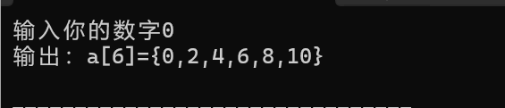
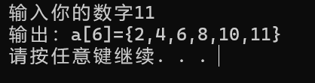
输入k=2，输出exist,不插入
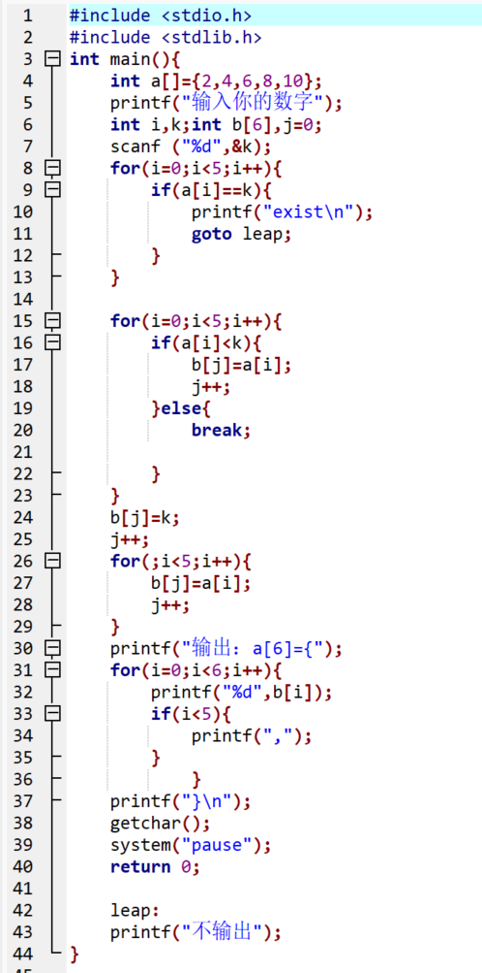
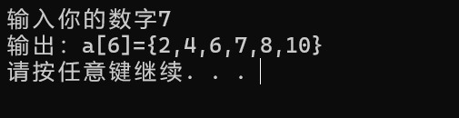
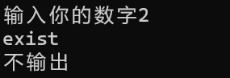
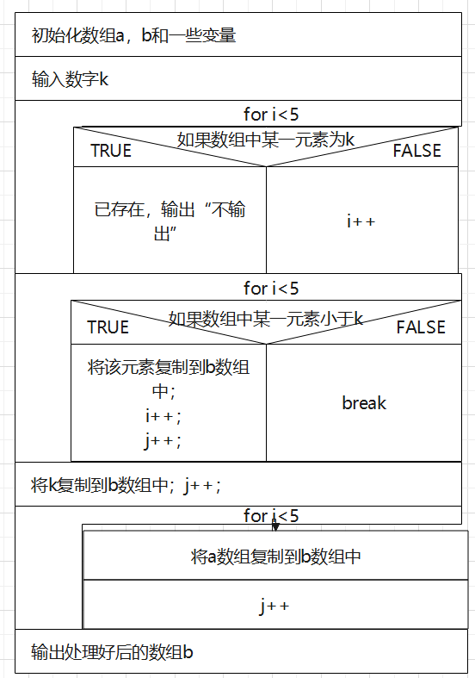
2利用整型输入任意的8个整数，要求：1、按由小到大的顺序排序；2、输入一个整数，如果该整数出现在数组中，删掉对应的整数其他内容往前移动。如果数组中没有出现该整数，则显示：not found。
输出：a.排序后的原数组，b.执行删除后的数组
例如：输入65712378, 输出：12356778，输入整数7，输出123568。
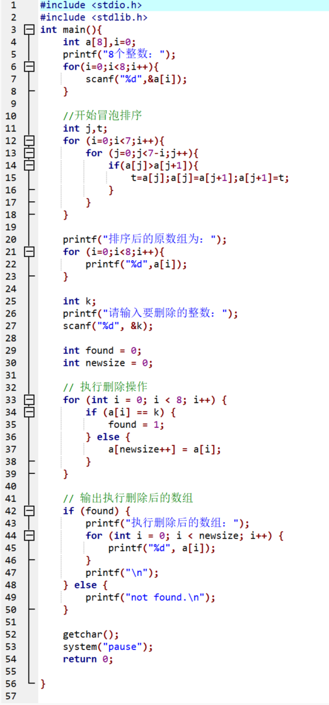

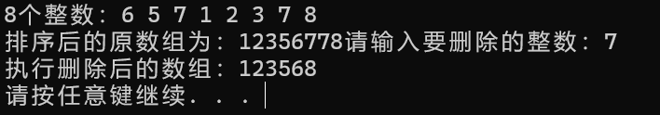

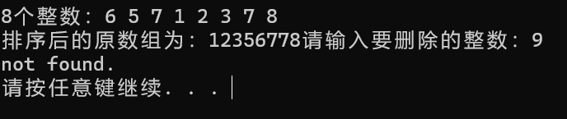

3对以下二维数组进行以下处理（画N-S图）
输入：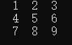， 输出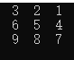
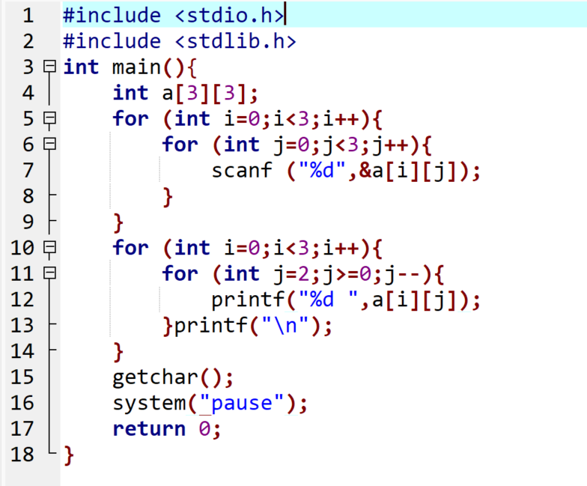
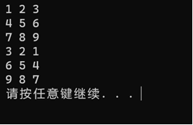

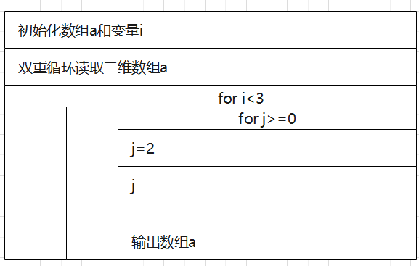

4选做题：输入任意的5个数字，输入数字k，把从k下标开始的数字置换到前部，把原来前部的元素置换到后面（不引入新的数组，所有操作在原数组中进行），例如：输入12645，若输入k=2，则输出为：64512。

